**Аксюта Ульяна (Axiutowa Ullana)**

27 марта 1815 г – отпевание, умерла в возрасте 70 лет (родилась около 1745 г) (НИАБ 136-13-919, лист 29, №11/1815-у (ориг)).

**НИАБ 136-13-919:** Лист 29. **Метрическая запись №11/1815-у (ориг).**

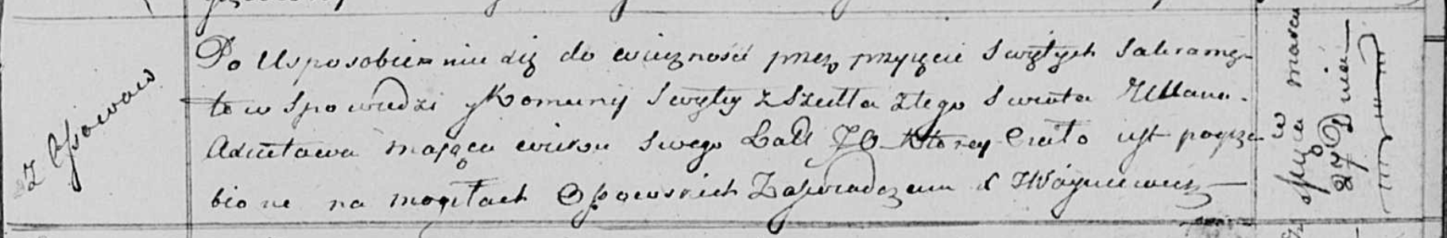

Осовская униатская церковь. 27 марта 1815 года. Метрическая запись об отпевании.

Axiutowa Ullana – умершая, 70 лет, с деревни Осово, похоронена на кладбище деревни Осово.

Woyniewicz Tomasz – ксёндз.